104年09月04日 認證會字第10409-037號 (共3頁)
 ISO 9001：2015新版說明/IECQ LED照明認證/
LED照明產品國際安規認證要求/E-Labeling研討會
隨著ISO 9001自1987年問世以來，已經歷過數次的改版；今(2015)年度的版本修改幅度及架構更是不同於以往；ISO 9001:2015 FDIS已出版，並預訂將於9月22日出版ISO 9001：2015 IS版本。ISO 9001是相當多的驗證標準之門檻，如IECQ QC 080000、ISO/TS 16969、IECQ ESD、或是ESDA S20.20等等皆以其為基礎，以建置更完善的相關管理系統。廠商可藉由本次的研討會，及早了解新版標準的內容，特別是對文件的鬆綁但該如何落實風險的管控，以協助規劃公司所需採取的因應之道。講師為 TÜV NORD Taiwan 葉總經理政治來自驗證界，葉總經理執行ISO/TS 16949及ISO 9001之驗證稽核相當豐富，由其親身講述參與驗證的經歷，定當能為大家解析新版的所有要求。
鑑於照明產業的上游供應鏈廠商對品質及可靠度要求之提升，IEC轄下之IECQ組織於今(2015)年6月提出IECQ LED Lighting認證以為因應，這對國內廠商是一大利多，其允許使用IEC之CB Scheme報告來執行LED 照明相關產業之產品驗證，廠商可透過此一計畫進行驗證將自我產品品質、可靠度績效及安規做一次性的驗證，並制作Component Product Specification，將產品規格的特性呈現予各界。透過第三方驗證以提升產品性能，將會是未來認證的主流，如欲了解如何執行IECQ LED Lighting認證敬請把握此一機會。
傳統的白熾燈與螢光燈照明，都被Philips、OSRAM、CREE等大廠所掌控，因半導體的應用面擴大，照明環境保護意識的覺醒與光電產業的日益進步，發光二極體(LED)的照明應用已逐步拓展至您我日常生活中，因此韓國 SAMSUNG也因其半導體及IC之成熟技術，在LED照明上漸漸佔有一席之地；我國的半導體及IC產業是我們所自豪的，理當在未來的照明產業擁有商機。LED相關之Driver、Control Gear、Power、Module及Lamp等亦是我們可以搶佔的產業，但這些應用除了對品質及可靠度有相當高的要求外，對於績效及安規更是要求甚高。我國廠商不能只局限於某些市場，要擴大市場以尋求更廣大的商機，因此特別邀請國際上首屈一指的專業驗證機構TÜV SÜD Taiwan的專家，為大家講授IEC-國際電工技術委員會及EN-歐洲電工技術標準化委員會和各國之LED照明標準以利廠商開拓更廣大的市場。
產品通過各項認證所需貼附其上之標籤數量相當的多，如何藉由網路、智慧型裝置和雲端系統達到使用者可即時獲取與產品有關的資訊？未來人與機器、人與產品和機器與機器對數據資料如何對話與擷取?針對製造廠商如何展現技術能量給市場潛在的客戶或大眾，來聽聽E-Labeling專家的見解。
一、日 期：104年10月08日（星期四） 09:00 – 17:00
二、地 點：台北市信義區經貿二路1號4樓(台北世貿南港展覽館)403室
三、上課時間、對象、證書：
上課時間 | 上課對象 | 證書/發證單位
10/08 | 工廠相關單位之管理階層、研發、工程、製程及品管人員等 | 中華民國電子零件認證委員會
四、報名辦法：為掌握報名狀況，請採用下列方式之一進行報名，報名期間自即日起至10月01日止(若額滿將提早截止)，並請準時出席。如報名後超過兩天未收到本會的確認通知，煩請儘速與本會聯絡確認報名情形，以免影響您的與會權利。
(1)傳真或E-Mail本簡章報名表至中華民國電子零件認證委員會
傳真：(02)2341-9447、E-Mail：cteccb@ms18.hinet.net
(2)至下列網址網頁進行線上報名：
https://goo.gl/iilfrV；洽詢電話：(02)2391-1627李麗女主任/楊沛昇專案經理。
五、繳費及上課方式：免費，請攜帶一張名片。

六、指導單位： 經濟部標準檢驗局
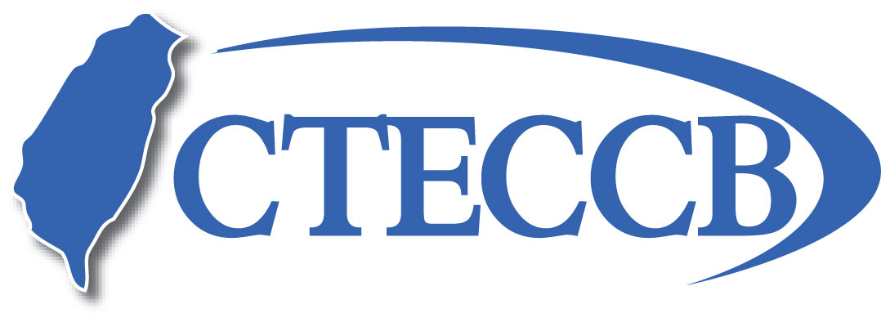
七、主辦單位： 中華民國電子零件認證委員會
八、協辦單位： 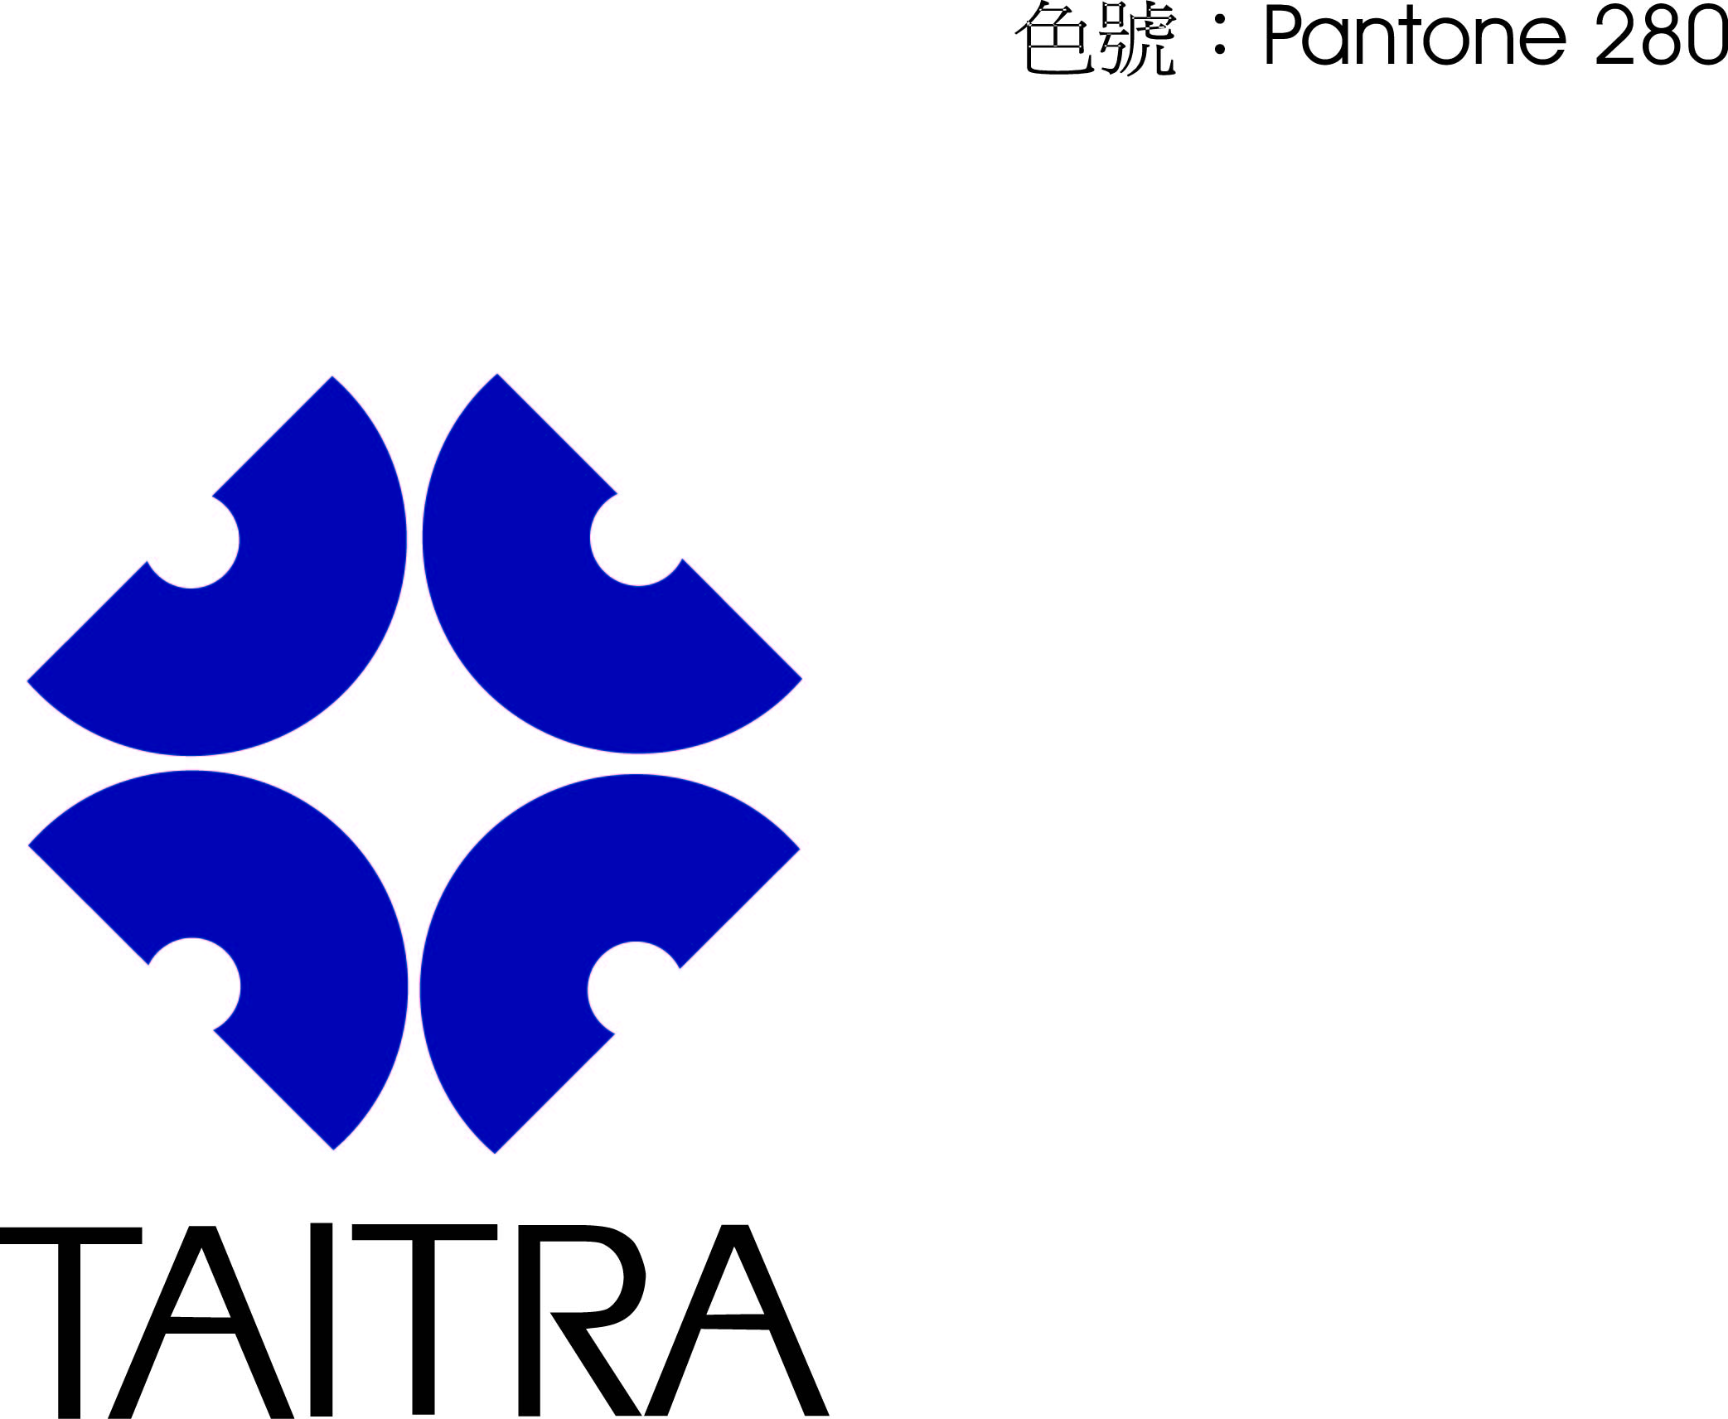 中華民國對外貿易發展協會
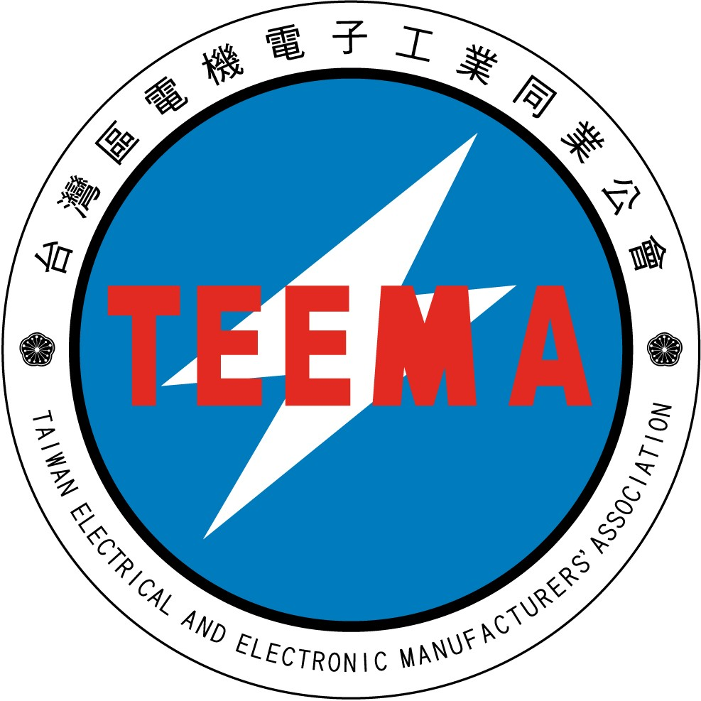
台灣區電機電子工業同業公會

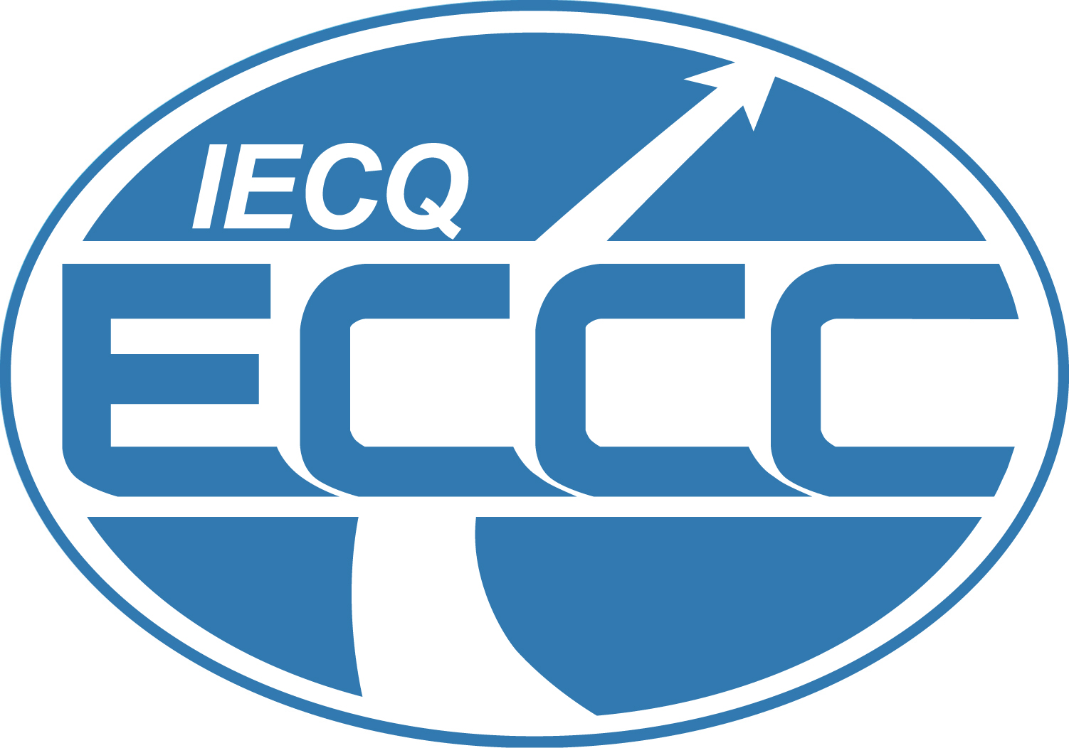 ECC Corp.-美國電子零件認證委員會
TÜV NORD Taiwan

TÜV SÜD Taiwan
..............................................................................................................................................................................
FAX: 02-2341-9447或E-Mail: cteccb@ms18.hinet.net 李麗女主任/楊沛昇專案經理(TEL: 02-2391-1627)
 ISO 9001：2015新版說明/IECQ LED照明認證/
LED照明產品國際安規認證要求/E-Labeling研討會 報名表
公司名稱： |  |  |  | IECQ證書編號(若有):
連絡地址： |  |  |  |  |  | 統一編號:
電話：（ ） |  | 傳真:（ ） |  |  |  | 聯 絡 人:
參加人員 | 工 作 部 門 |  | 職 稱 |  | E-Mail
*本次研討會完全免費，每家公司限定最多三人報名，名額有限敬請於10月01日前踴躍報名參加。

ISO 9001：2015新版說明/IECQ LED照明認證/
LED照明產品國際安規認證要求/E-Labeling研討會議程
時間 | 課程名稱 | 課程綱要 | 講師
09:00  ︱  09:10 | 長官  蒞臨指導 | - 致詞 | 鄭富雄 先生  中華民國電子零件認證委員會主任委員/  暨台灣區電機電子工業同業公會副理事長
09:10  ︱  10:30  10:40  ︱  11:10 | ISO 9001: 2015 | - ISO 9001:2015新版重點說明  - 風險管理與實務  - Q&A | 葉政治 總經理  TÜV NORD Taiwan  經歷：超過20年之ISO/TS 16949及ISO 9001品質管理系統之稽核經驗
11:20  ︱  12:30 | IECQ LED照明認證 | - IECQ 03-8及相關標準介紹  - IECQ LED Lighting Scheme  - IECQ LED Lighting驗證結合CB Scheme報告及E-Labeling  - Q&A | 李書和 執行秘書  中華民國電子零件認證委員會
12:30  ︱  13:30 | 中午休息
13:30  ︱  15:30 | LED照明產品(電源供應器、燈具、燈泡及燈管) 國際安規驗證標準要求 | - IEC/EN 61347-1 & IEC/EN 61347-2-13標準介紹  - IEC/EN 60598-1 ed.8最新標準介紹  - IEC 62560 (ed.1.1): 2015最新標準介紹  - IEC/DIN EN 62776 最新標準介紹  - Q&A | TÜV SÜD Taiwan  燈具及家電工程團隊
15:40  ︱  17:00 | E-Labeling | - 何謂E-Label  - E-Labeling對業界的改變  - 工業4.0的影響  - Q&A | Dr. Richard McDermott  美國電子零件認證委員會  經歷:美商格雷斯(WR Grace)達30餘年
註：主辦單位保有變更議程之權利

